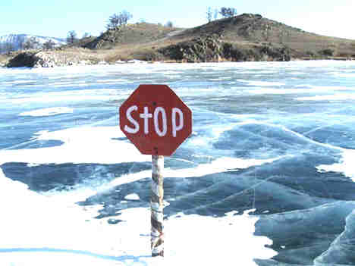

Осторожно! Тонкий лёд!
ПАМЯТКА
Правила поведения на льду:

Не выходите на тонкий не окрепший лёд.
Не собирайтесь группами на отдельных участках льда.
Не приближайтесь к промоинам, трещинам, прорубям на льду.
Не скатывайтесь на санках, лыжах с крутых берегов на тонкий лёд. Не переходите водоём по льду в запрещённых местах.
Не выходите на лёд в тёмное время суток и при плохой видимости. Не выезжайте на лёд на мотоциклах, автомобилях вне переправ.

ЭТО НУЖНО ЗНАТЬ:
Безопасным для человека считается лёд толщиной не менее 10 см в пресной воде и 15 см в солёной.
В устьях рек и протоках прочность льда ослаблена. Лёд непрочен в местах быстрого течения, бьющих ключей и стоковых вод, а так же в районах произрастания водной растительности, вблизи деревьев, кустов, камыша.
Если температура воздуха выше 0 градусов держится более трёх дней, то прочность льда снижается на 25%.
Прочность льда можно определить визуально: лёд голубого цвета – прочный, белого –
прочность его в 2 раза меньше, матово-белый или с желтоватым оттенком - ненадёжен.

ЕСЛИ СЛУЧИЛАСЬ БЕДА:
Что делать, если вы провалились в холодную воду:
Не паникуйте, не делайте резких движений, сохраните дыхание.
Раскиньте руки в стороны и постарайтесь зацепиться за кромку льда, придав телу горизонтальное положение.
Зовите на помощь: «Тону!»
Попытайтесь осторожно налечь грудью на край льда и забросить одну, а потом и другую ноги на лёд.
Если лёд выдержал, перекатываясь, медленно ползите в ту сторону, откуда пришли, ведь здесь лёд уже проверен на прочность.
Не останавливаясь идите к ближайшему жилью, выжать одежду и отдохнуть можно только в тёплом помещении.

Если нужна ваша помощь:
Попросите кого-нибудь вызвать «скорую помощь» и спасателей или сами вызовите их по сотовому телефону «112».
Вооружитесь любой длинной палкой, доскою, шестом или верёвкою.

Можно связать воедино шарфы, ремни или одежду.
Ползком, широко расставляя при этом руки и ноги и толкая перед собою спасательные средства, осторожно передвигайтесь к полынье.
Остановитесь в нескольких метрах от находящегося в воде человека и бросьте ему верёвку, край одежды, подайте палку, лыжу или шест.
Осторожно вытащите пострадавшего на лёд и вместе с ним ползком выбирайтесь из опасной зоны.
Доставьте пострадавшего в тёплое место. Окажите ему помощь: снимите с него мокрую одежду, энергично разотрите тело (до покраснения кожи), напоите горячим чаем. Вызовите скорую медицинскую помощь.

ЕДИНАЯ СЛУЖБА СПАСЕНИЯ «01», СОТОВЫЙ ОПЕРАТОР «112»

